SE ENTREGÓ INSUMOS PARA HUERTAS CASERAS DEL PROGRAMA DE RECONVERSIÓN LABORAL DE CARBONEROS DE EL ENCANO
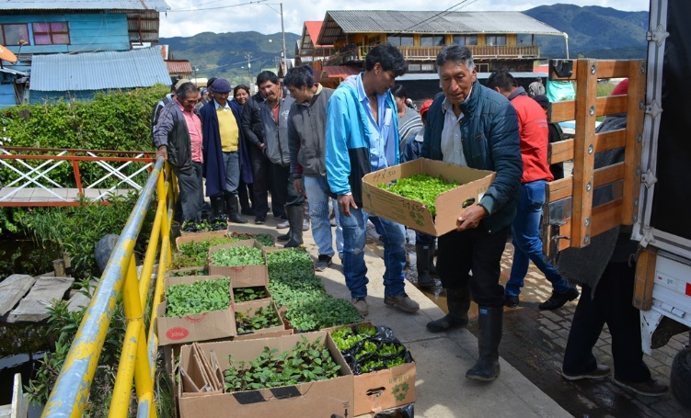
En la vereda El Puerto del corregimiento de El Encano, la Alcaldía de Pasto a través de la Secretaría de Desarrollo Económico y Competitividad, entregó a los 71 beneficiarios del programa de sustitución o reconversión laboral de carboneros; los insumos para el establecimiento de las huertas caseras, así como el instructivo de elaboración de las composteras.
Las huertas caseras que acompañan los planes de negocio o alternativa de sustitución, cuya implementación contará con el apoyo de la Secretaría de Agricultura de Pasto, buscan garantizar la seguridad alimentaria y fortalecer las condiciones económicas de las familias beneficiarias.
La subsecretaria de fomento de la Secretaría de Desarrollo Económico, Yackeline Calvachi Zambrano; recordó que las familias beneficiarias, surtieron un proceso de selección, que enmarcó un trabajo social y de visitas domiciliarias para comprobación de requisitos. “Estas personas que se dedicaban a la tala de árboles para la producción de carbón vegetal, con poco reconocimiento económico y afectando el ambiente, hoy decidieron ser parte de este programa que no sólo mejora su calidad de vida, sino que aporta significativamente a la preservación del ecosistema”.
Entre las alternativas productivas de reconversión, se encuentran las posadas turísticas, ganado productor de leche, especies menores: cuyes, gallinas ponedoras, pollos, trucha arcoíris y la agricultura de productos como la papa y cebolla.
Enrique Tulcán, representante legal del gremio de carboneros del corregimiento de El Encano; destacó el liderazgo de la Administración Municipal, para que este proceso fuera una realidad. “Personalmente seleccioné la alternativa de posada turística, reconociendo el potencial que tiene este sector, que no sólo se enfoca en la cabecera corregimental sino las veredas, que cuenta diariamente con visita de turistas”, señaló el beneficiario, quien dijo que las expectativas ante el proyecto son positivas, porque habrá un cambio de trabajo y de vida. “Agradecerle al Alcalde Pedro Vicente Obando, porque ha sido el primer alcalde en el municipio, que ha puesto los ojos en la gente vulnerable”, puntualizó.
Somos constructores de paz

SECRETARÍA DE TRÁNSITO INTENSIFICA LABORES DE PREVENCIÓN Y CONTROL PARA PREVENIR SINIESTROS VIALES DURANTE PUENTE FESTIVO
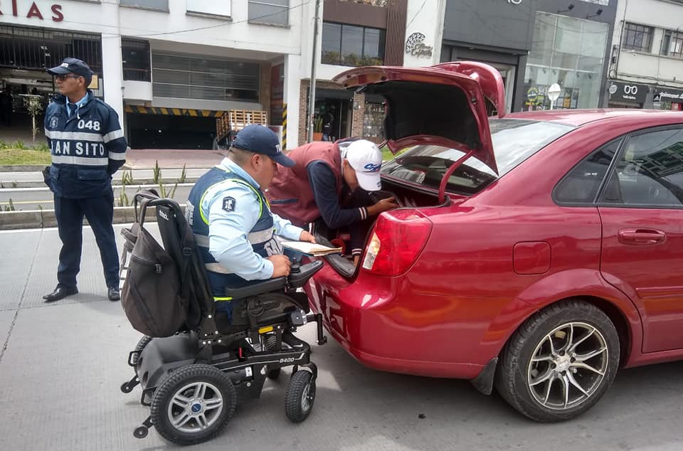
Con el propósito de garantizar la movilidad y prevenir la pérdida de vidas por siniestros viales durante este puente festivo, la Alcaldía de Pasto a través de la Secretaría de Tránsito y Transporte, puso en marcha su plan de contingencia que se extenderá hasta el próximo 5 de noviembre.
El secretario Luis Alfredo Burbano indicó que con el apoyo de más de 80 agentes de Tránsito y unidades de apoyo se hará presencia en el Terminal de Transporte, terminales mixtos, salidas y entradas a Pasto y otros puntos neurálgicos de la ciudad.
El subsecretario de Control Operativo, Ricardo Rodríguez, explicó que estas labores son adelantadas por el grupo de Seguridad Vial con apoyo de la Policía de Tránsito y Transporte, seccional Nariño, quienes inspeccionan vehículos particulares y de servicio público, revisando sus condiciones técnico - mecánicas, documentos, que no presenten sobrecupo y que los conductores porten el kit de seguridad vial, entre otros aspectos.
Asimismo, el funcionario indicó que conductores y usuarios que salen hacia distintos destinos del departamento son sensibilizados en temas como el ascenso y descenso en lugares permitidos, no exceder los límites de velocidad y reportar cualquier eventualidad o emergencia en la vía al #767.
Agregó que durante el fin de semana se reforzarán los controles en las afueras de los establecimientos nocturnos de la capital de Nariño, para prevenir la conducción en estado de embriaguez.
"Este trabajo va dirigido fundamentalmente a salvaguardar la vida de todos los actores viales y garantizar la movilidad durante este puente festivo", señaló el subsecretario.
Información: Secretario de Tránsito, Luis Alfredo Burbano Fuentes. Celular: 3002830264
Somos constructores de paz

MÁS DE 2.500 NIÑOS PARTICIPARON EN EL FESTIVAL DE LA VIDA POR LA PROTECCIÓN INFANTIL ORGANIZANDO POR LA ALCALDÍA DE PASTO Y PASTO DEPORTE
En el marco de la celebración del Día de los Niños y con una gran fiesta para los menores de edad, la Alcaldía de Pasto y el Instituto Pasto Deporte llevaron a cabo en la Plaza del Carnaval el Festival de la Vida Por la Protección Infantil 2019.
En el evento los participantes con diferentes disfraces estuvieron acompañados por sus padres de familia y disfrutaron de dulces, regalos y de un espectáculo en tarima que incluyó la imitación de los personajes de la serie “El Man Es Germán”, recreación dirigida, breackdance, diverinflables, manitos creativas y recreorumba.
Al final de la jornada, el Pasto Deporte entregó 30 bonos para que los niños que fueron elegidos con los disfraces más creativos, los mejores motivos familiares, el de “El Man es Germán" y el mejor disfraz elaborado con material reciclable.
La Administración Local y Pasto Deporte agradecen a los patrocinadores del evento y especialmente a todas las niñas, niños y padres de familia que participaron en este Festival, que cumplió con el propósito de generar un instante de diversión y esparcimiento a la ciudadanía de los sectores rural y urbano de la capital nariñense.
Información: Director Pasto Deporte Pedro Pablo Delgado Romo. Celular: 3002987880
Somos constructores de paz

AVANTE PRESENTÓ AVANCES SOBRE LOS PROYECTOS DE INFRAESTRUCTURA VIAL DEL SISTEMA ESTRATÉGICO DE TRANSPORTE PÚBLICO DE PASTO
Ante medios de comunicación locales, el gerente de Avante SETP, Jairo López, presentó un informe sobre los avances de los proyectos de infraestructura vial ejecutados y los que actualmente se encuentran en proceso de licitación en el municipio de Pasto.
El funcionario precisó que, de las 61 iniciativas de infraestructura vial priorizadas por el sistema, 50 se encuentran ejecutadas y 6 más están por contratarse, entre ellas las fases II, III y IV de la carrera 27; carrera Cuarta – fase II-, así como los patios y talleres de Briceño, Aranda y Mijitayo, cuya inversión será de 40.000 millones de pesos.
Los trabajos que se adelantarán contemplan la construcción de la infraestructura vial, espacio público y obras complementarias para la implementación del Sistema Estratégico de Transporte Publico para la ciudad de Pasto, ciclorutas y andenes, rehabilitación y mantenimiento del pavimento, siembra de especies arbóreas, además de la construcción del centro de estacionamiento, atención y servicios de mantenimiento para la Unidad Administrativa Especial del SETP.
Alejandro Zúñiga, líder del proceso de infraestructura de Avante, indicó que fueron publicados en el Sistema Electrónico de Contratación Pública, Secop, los proyectos que actualmente se encuentran en etapa de licitación. Se espera que el 29 de noviembre estas iniciativas de infraestructura vial, lideradas por la Alcaldía de Pasto, a través de Avante, estén adjudicadas. El tiempo de duración para cada obra será de 6 meses y la interventoría de 7 meses, arrancando desde enero de 2020.
A las labores de construcción se le suman acciones que fomentan la cultura ciudadana sobre el uso del transporte público urbano, capacitación para conductores, optimización del control de flota y la instalación de la señalética en los paraderos del municipio de Pasto.
Información: Gerente Avante - Jairo López. Celular: 3233179821
Somos constructores de paz

ESTUDIANTES DE PRIMARIA DE LA IEM ARTEMIO MENDOZA RECIBIERON KITS ESCOLARES
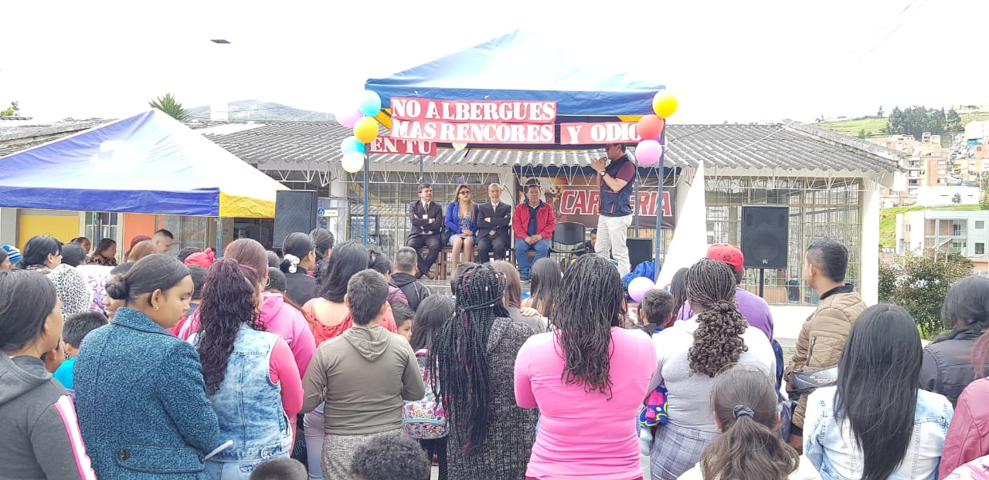
475 kits escolares fueron entregados a niños y niñas en condición de vulnerabilidad de la Institución Educativa Artemio Mendoza. Esta jornada estuvo acompañada por el alcalde de Pasto Pedro Vicente Obando Ordóñez, el secretario de Educación José Félix Solarte y delegados de la Unidad de Víctimas.
En el acto de entrega, la comunidad de la IEM Artemio Mendoza, agradeció la labor social que cumple la Administración, entregando elementos indispensables para motivar la educación entre los niños y niñas de este sector de Pasto. “Esta entrega está dirigida a esos hijos de las víctimas del conflicto armado en Colombia, y estamos muy orgullosos de llegar a esta población, devolviéndoles sus derechos y motivando a que continúen con sus estudios”, indicó el mandatario.
Los kits escolares constan de sudaderas, cuadernos, colores, zapatos deportivos, maletín, lapiceros, entre otros elementos que serán de gran utilidad para los estudiantes. “Es motivo de gran satisfacción entregar estos complementos para demostrarles a los niños y a sus familias que existe la posibilidad ayuda en estos momentos difíciles. Estas personas vieron roto su ciclo de vida y siguen enfrentando difíciles condiciones, y con estas acciones queremos minimizar ese impacto negativo”, sostuvo el rector de la IEM Artemio Mendoza, Francisco Juajinoy.
Información: Secretario de Educación José Félix Solarte. Celular: 3173651796
Somos constructores de paz

INSTITUCIÓN EDUCATIVA MUNICIPAL NORMAL SUPERIOR DE PASTO CELEBRÓ SUS 108 AÑOS CON EVENTO ACADÉMICO NACIONAL
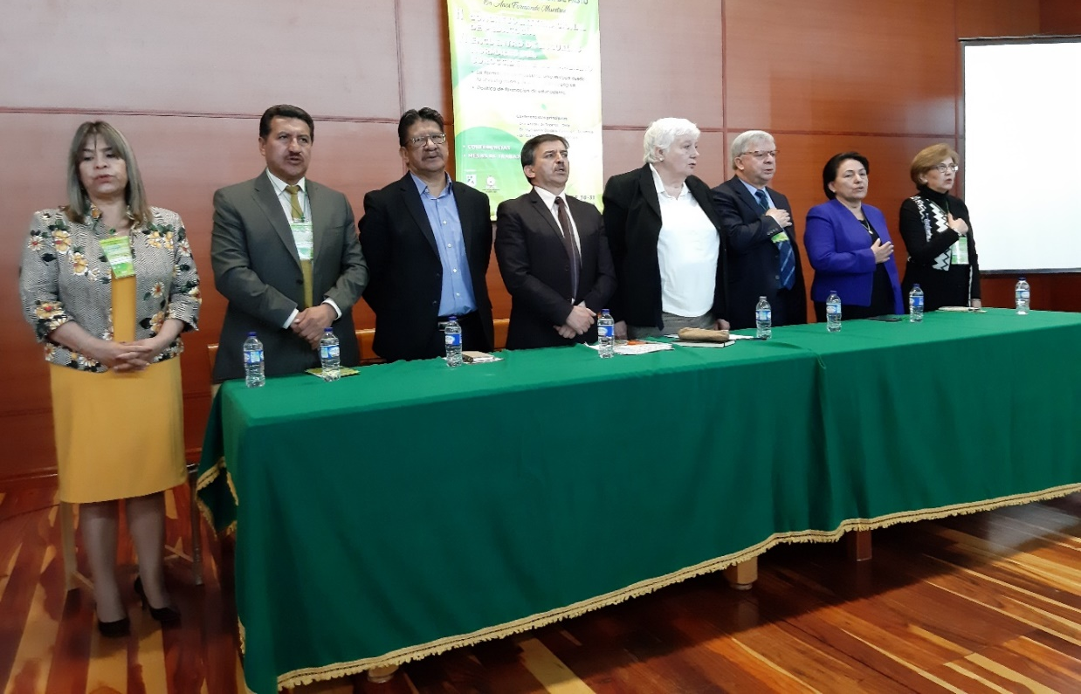
En el marco de la celebración de los 108 años de la creación de la Escuela Normal Superior de Pasto, hasta este viernes primero de noviembre se desarrollará el II Congreso Internacional de Pedagogía y VI Encuentro de Escuelas Normales del Sur Occidente Colombiano,
En este evento hacen presencia delegaciones de estudiantes, docentes y directivos académicos de 14 Normales Superiores de los departamentos del Cauca, Valle del Cauca, Putumayo y Nariño, y cuenta con la participación de panelistas de reconocimiento nacional e internacional, expertos en educación e investigación en pedagogía como Araceli de Tezanos de Chile, y los nacionales Humberto Quiceno Castrillón y Carlos Rivas Segura.
José Félix Solarte Martínez, secretario de Educación de Pasto, expresó que se ha realizado un trabajo articulado entre la Normal Superior, Simana y Alcaldía de Pasto para impulsar las iniciativas entorno a la investigación del que hacer docente y estudiantil. “Es muy importante que en Pasto estén reunidas 14 normales donde también estaremos compartiendo además la experiencia del Proyecto Innovador Educativo Municipal para los Saberes y para la Alternatividad (PIEMSA) del programa PIEMSA”, puntualizó Solarte Martínez, funcionario de la Administración Municipal.
Este evento académico se desarrolla en la casona de Taminango y es organizado por la Normal Superior de Pasto, con apoyo de la Alcaldía de Pasto, Sindicato del Magisterio de Nariño -SIMANA y de la Federación Colombiana de Trabajadores de la Educación -FECODE.
Información: Secretario de Educación José Félix Solarte. Celular: 3173651796
Somos constructores de paz

EN LAS INSTALACIONES DEL CENTRO VIDA SE REALIZÓ JORNADA DE OPTOMETRÍA CON ADULTOS MAYORES PERTENECIENTES AL PROGRAMA DE ACCESO A LA EDUCACIÓN
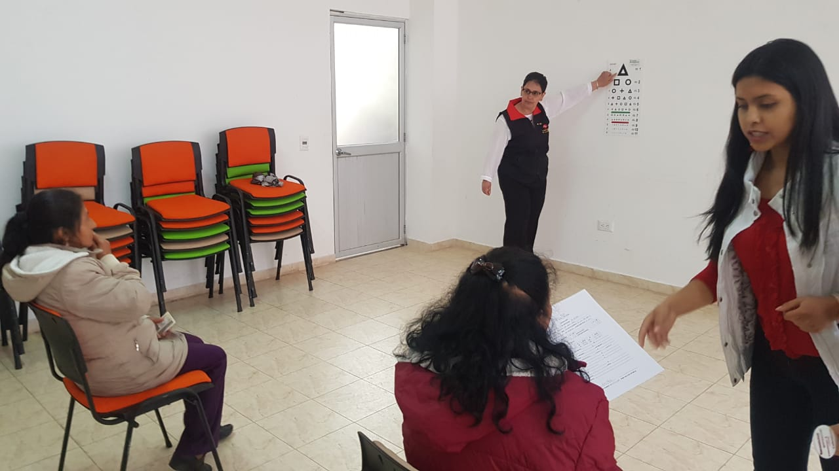
Con el objetivo de determinar y mejorar las necesidades visuales de los adultos mayores del municipio, la Alcaldía De Pasto y la Secretaría de Bienestar Social, en articulación con la fundación Compañeros de las Américas Capítulo de Pasto y la Universidad Mariana con el programa de Administración de Negocios Internacionales, realizaron la jornada de Optometría con los beneficiarios del programa de acceso a la educación en Adulto mayor.
En esta actividad 60 adultos mayores pertenecientes a los ciclos de primaria y bachillerato de las instituciones: Ciudadela de la Paz, Antonio Nariño, Ciudadela de Pasto, Artemio Mendoza y bachillerato Centro Vida, recibieron una valoración completa de optometría y adaptación de lentes.
Nubia Gonzales Martínez presidenta de la Fundación Compañeros de las Américas Capitulo de Pasto indicó que se unieron con la Secretaría de Bienestar Social para que a través de un voluntariado se realizará una campaña de salud visual para apoyar a los adultos mayores que están en proceso de formación en educación básica y secundaria que requieren de una ayuda audiovisual como la donación de gafas.
“Gracias a la Secretaría de Bienestar Social que nos convocó para unirnos a esta campaña con quien hemos desarrollado varias acciones y nos parece un trabajo muy bonito el que se está desarrollando con la alfabetización de adulto mayor’’, precisó Nubia Gonzales.
Información: Secretario de Bienestar Social, Arley Darío Bastidas Bilbao. Celular: 3188342107
Somos constructores de paz
ALCALDÍA DE PASTO TRANSFIERE IMPORTANTES RECURSOS A ACUEDUCTO DE EL ENCANO POR CONCEPTO DE SUBSIDIOS
La Alcaldía de Pasto, realiza transferencia por concepto de subsidio para los suscriptores de los estratos 1, 2 y 3 del servicio de acueducto a ACSABEN E.S.P., (Asociación Comunitaria de Servicio de agua y saneamiento básico), por valor de UN MILLÓN CUATROCIENTOS NOVENTA MIL QUINIENTOS SESENTA Y SIETE PESOS CON TREINTA Y SEIS CENTAVOS MDA. CORRIENTE ($1.490. 567.36), correspondiente al servicio prestado durante al mes de octubre de 2019 en El Encano – Centro y las veredas Bellavista, San José y El Puerto, del corregimiento de El Encano, municipio de Pasto.
Somos constructores de paz

DEL 30 DE OCTUBRE AL 14 DE NOVIEMBRE, SE CANCELARÁ EL SUBSIDIO ECONÓMICO A BENEFICIARIOS DEL PROGRAMA COLOMBIA MAYOR NOMINA DE OCTUBRE

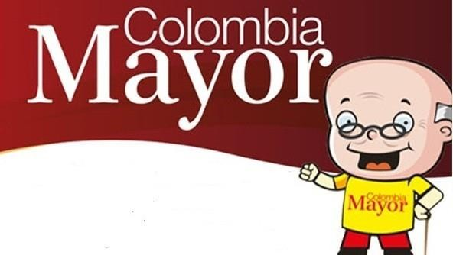

La Secretaría de Bienestar Social, comunica a los beneficiarios del Programa Colombia Mayor que, a partir del 30 de octubre hasta el 14 de noviembre del presente año, se cancelará la nómina correspondiente a OCTUBRE 2019.
Es importante mencionar que, por instrucciones del Gobierno Nacional, los pagos son de tipo mensual y se cancelará un monto de $80.000 mil pesos, se reitera a los beneficiarios que el no cobro del subsidio económico conlleva al retiro del programa en mención.
Para quienes aún no han realizado el proceso de Biometrización (registro de huellas), deben presentarse en Supergiros ubicado en Avenida Los Estudiante en la calle 20 # 34-13, de lo contrario no podrán hacer su respectivo cobro y presentar cédula original, dirección y celular actualizados.
Únicamente para el caso de las personas mayores en condición de enfermedad, hospitalización, discapacidad o viaje, u otras circunstancias que imposibilite acercarse a cobrar, presentar Poder Notarial, dicho poder no puede tener una vigencia superior a treinta (30) días, además debe presentar cédula original tanto del beneficiario como del apoderado.
En el caso de perder la cédula original, tramitar ante la Registraduría la contraseña e inmediatamente hacer entrega de una copia en el Centro Vida de la Secretaría de Bienestar Social.
CRONOGRAMA ZONA URBANA
Se invita a los beneficiarios a cobrar en el lugar más cercano a su domicilio, considerando que, en Pasto, TODOS LOS PUNTOS DE SERVICIO SUPERGIROS, se encuentran habilitados.
Se informa que se atenderá de lunes a domingos, a partir de las 8:00 a.m. hasta las 12:00 m y de 2:00 p.m. hasta las 6:00 p.m., incluyendo festivos, en el lugar que se encuentre habilitado dicho servicio.
CRONOGRAMA DE ACUERDO CON EL PRIMER APELLIDO
LETRA DEL PRIMER APELLIDO | FECHA DE PAGO
A,B,C | 30 de Octubre 2019
D, E, F, G, | 31 de Octubre 2019
H, I, J, K, L | 1 de Noviembre 2019
M, N, Ñ, O | 5 de Noviembre 2019
P, Q, R, S, T, | 6 de Noviembre 2019
U, V, W, X, Y, Z | 7 de Noviembre 2019
PENDIENTES POR COBRAR | DESDE EL 8 HASTA EL 14 de NOVIEMBRE 2019

ZONA RURAL – PUNTOS DE PAGO SUPERGIROS PERMANENTES EN CORREGIMIENTOS
Los adultos mayores residentes de La Laguna, Catambuco, Genoy, El Encano, Obonuco y Cabrera cobrarán en el punto de pago Supergiros que dispone el sector, desde el 30 de OCTUBRE hasta el 14 de NOVIEMBRE 2019.
ZONA RURAL – CAJA EXTENDIDA EN EL RESTO DE LOS CORREGIMIENTOS
Para el caso de los beneficiarios que residen en el resto de los corregimientos se solicita cobrar en su respectivo sector, conforme al cronograma establecido. Se recomienda a los adultos mayores que queden pendientes por cobrar durante dicha jornada, acercarse a los puntos de pago en Pasto.
CRONOGRAMA ZONA RURAL - SEPTIEMBRE 2019
FECHA | CORREGIMIENTO | LUGAR DE PAGO | HORARIO
Miércoles 30  Octubre 2019 | Santa Bárbara | Salón Comunal | 8:00 AM a 11:00 AM
 | Socorro | Salón Comunal | 1:00 PM a 4:00 PM
Jueves 31  Octubre 2019 | Mocondino | Salón Comunal | 8:00 AM a 11:00 AM
 | Jamondino | Escuela Centro Educativo | 2:00 PM a 5:00 PM
Viernes 01  Noviembre 2019 | Jongovito | Salón Comunal | 8:00 AM a 11:00 AM
 | Gualmatan | Salón Cultural | 12:00 M a 3:00 PM
Sábado 02  Noviembre 2019 | San Fernando | Institución Educativa | 8:00 AM a 11:00 AM
 | Buesaquillo | Institución Educativa | 12:00 M a 3:00 PM
Martes 05  Noviembre 2019 | La Caldera | Salón Comunal | 8:00 AM a 11:00 AM
 | Mapachico | Salón Comunal | 12:00 M a 3:00 PM
Miércoles 6  Noviembre 2019 | Morasurco | Salón Comunal | 8:00 AM a 11:00 AM
Para más información se sugiere a los beneficiarios, consultar en cada nómina, las fechas de pago a través de:
- La línea telefónica: 7244326 ext 1806
- Página de internet de la Alcaldía de Pasto: www.pasto.gov.co/ tramites y servicios/ bienestar social/ Colombia Mayor /ingresar número de cédula/ arrastrar imagen/ clik en consultar.
- Dirigirse hasta las instalaciones del Centro Vida para el Adulto Mayor, ubicado en la Secretaría de Bienestar Social, barrio Mijitayo Cra 26 Sur (antiguo Inurbe)
Información: Secretario de Bienestar Social, Arley Darío Bastidas Bilbao. Celular: 3188342107
Somos constructores de paz

HASTA EL 12 DE NOVIEMBRE DE 2019 SE REALIZARÁ LA QUINTA ENTREGA DEL INCENTIVOS DEL PROGRAMA JÓVENES EN ACCIÓN
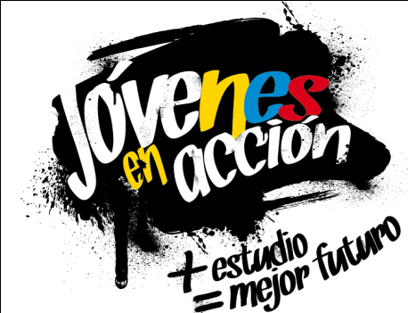
La Alcaldía de Pasto y la Secretaría de Bienestar Social a través del programa Jóvenes en acción, informa que se está realizando la Quinta entrega de incentivos a estudiantes del Sena y Universidad de Nariño beneficiarios, mediante giro o cajero automático, hasta el 12 de noviembre de 2019, por modalidad pico y cedula.
Los jóvenes potenciales beneficiarios al programa deben presentarse en las fechas estipuladas en los diferentes puntos de pago en horario de 8:00am a 4:00 pm.
El joven debe suministrar los siguientes datos: Documento original y código de participante asignado.
Puntos por cobrar por cajero automático las 24 horas de lunes a domingo:

MODALIDAD DAVIPLATA
Principal Pasto | Calle 17 No. 25 – 40.
Parque Bolívar Pasto | Calle 21 No. 12 – 45.
Parque Nariño Pasto | Calle 18 No. 24-11 Parque Nariño.
Metro Express Pasto | Calle 16B No. 32 – 53.
Éxito Pasto | Carrera. 22 B No. 2 - 57 Av. Panamericana.
La Riviera Pasto | Calle 21 N° 34-24.
Único | Calle 22 N° 6-61 local B1 y B2
Hospital Universitario Nariño | Calle 22 22 N° 7-93 parque Bolívar
Unicentro | Carrera 34 N° 11-78 Local 105
Clínica Hispanoamérica | Carrera 41 N° 19D 147 barrio Morasurco
Pasto Norte | Calle 20 N° 34-24
Hospital San pedro | Calle 16 Carrera 43 esquina
Alkosto | Calle 80 65-145
AVENIDA LAS AMERICAS | Calle 19 esquina
Gobernación de Nariño | Calle 19 N° 23-78
Alkosto parque bolívar | Carrera 22 N° 6-28
Refuerzo Único pasto | Calle 22 N° 6-61 local B1 y B2

MODALIDAD GIRO.
Punto de cobro | Dirección. | Fecha 24 Octubre | Fecha 28 de octubre
Principal Pasto | Calle 17 N° 25-40 | 1,2 | 6,7
Pasto Norte. | Calle 20 N° 34-24 | 3 | 8
Parque Nariño. | Calle 18 N° 24-11 | 4 | 9
Único Pasto | Calle 22 N° 6-61. | 5 | 0

Más información la pueden obtener las instalaciones de la Secretaría de Bienestar Social – Programa Jóvenes en Acción, en horario de atención de 8:00 a 11.00 a.m. y de 2.00 a 5.00 pm - Antiguo INURBE Avenida Mijitayo. Teléfono 7244326 extensión 3012.
Información: Álvaro Zarama, Subsecretario de Promoción y Asistencia Social, celular 3165774170
Somos constructores de paz

OFICINA DE COMUNICACIÓN SOCIAL
ALCALDÍA DE PASTO

